十二因缘图书互借馆
会议纪要
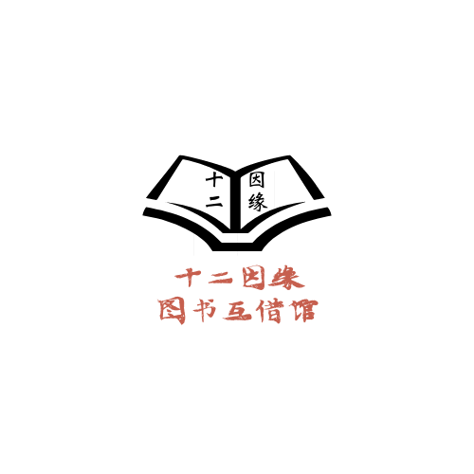
软工第十二小组

会议时间：2021年11月14日20:30-21:30 | 会议地点：求真1-415
参会人员：汪芷汀、黄雨昊、陈逸浩 | 记录人员：汪芷汀

检讨与会议内容概述
- 检讨了本周一些工作的不足。
- 没有按时完成应有的任务，老毛病拖延改不掉
- 部分工作完成度不高
- 项目更新不及时
- 讨论了相对的解决方案
- 在接下来的时间里做一些补充
- 对已完成的工作查漏补缺
- 监督组员及时完成任务
- 对组员的一些工作做了一些评价。由于部分组员拖延了几天，
对评分造成了一些影响，综合每人评分取平均值，结果如下：
- 汪芷汀：87
- 陈逸浩：89
- 黄雨昊：88
- 对下周的工作计划有了一个大概的设想

会议结果
- 对各组员的绩效进行了评定。
- 对下阶段的任务进行了分工。
- 对当前的工作内容的质量进行了评定与检讨。
- 也提出了相对的解决方案。
- 对数据库的构成再一次交换了意见。
- 对服务器的配置再一次进行了讨论。

待办事项与计划
下阶段任务分配如下
汪芷汀：项目管理，项目计划更新方案制定，
陈逸浩：详细设计文档补充与完善，
黄雨昊：用户说明书完善，ppt补充

